Данный проект представляет собой метеостанцию с дополнительными возможностями, собранную на основе STM32F103C8T6.

Станция может показывать:

**На главном экране:**

* Время (часы);
* Дату (число, месяц, день недели);
* Температуру и влажность на улице;
* Температуру и влажность в квартире;
* Атмосферное давление воздуха (мм.рт.ст.)
* Содержание СО2 в квартире (тыс.ppm);
* Часовой график температуры (влажности, давления) на улице и/или температуру (влажность, СО2) в квартире.

**На дополнительных экранах:**

* Текущую температуру, влажность (относительную и абсолютную), точку росы в квартире и на улице, давление, СО2 с текущим минутным графиком по каждому из показателей;
* Значение час назад и текущее значение температуры, влажности (относительной и абсолютной), точки росы в квартире и на улице, давления, СО2 с часовым графиком по каждому из показателей;
* Суточный график с последовательным выводом значения за каждый час суток по следующим показателям: температура, влажность (относительная и абсолютная), точка росы в квартире и на улице, давление, СО2.

**Аппаратный состав проекта:**

(<https://aliexpress.ru/item/1005003541972572.html?spm=a2g2w.orderdetail.0.0.49934aa6X7jbTa&sku_id=12000026227682554&_ga=2.192225709.602763749.1748060249-1858461858.1585985510>)

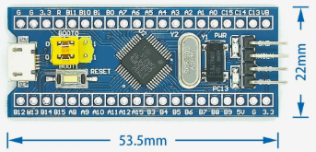

Состав датчиков:

1. Два датчика BME280 (температура, влажность, давление). У одного из них нужно перепаять дорожку для изменения адреса подключения;

(<https://aliexpress.ru/item/32862445164.html?spm=a2g2w.orderdetail.0.0.24634aa6IzSH7J&sku_id=10000000058075622&_ga=2.255525007.602763749.1748060249-1858461858.1585985510>)  
 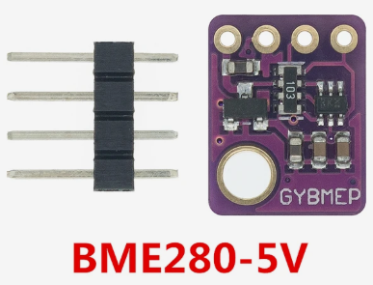

1. Датчик MH-Z19B (СО2);

(<https://aliexpress.ru/item/32371956420.html?sku_id=12000035236616579&spm=a2g2w.productlist.search_results.0.7c71c19cK1bYaC>)  
 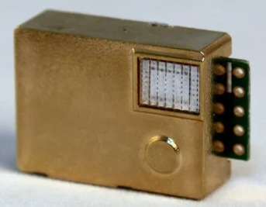

1. Фоторезистор (необязателен) – нужен для автоматической регулировки яркости при изменении внешнего освещения).

(<https://aliexpress.ru/item/1005007944797703.html?sku_id=12000042961408154&spm=a2g2w.productlist.search_results.1.56b92e913V1ALD>)

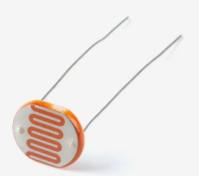

1. В качестве панели отображения используются четыре WS2812B PIXELS PANEL размером 8 х 32 пикселей, соединенные сверху вниз, подключенные к контроллеру в нижнем углу (подключение и расположение панелей можно менять в настройках проекта).

(<https://aliexpress.ru/item/4000544584524.html?spm=a2g2w.orderdetail.0.0.23ba4aa6R5I62Q&sku_id=12000032067904150&_ga=2.163242171.602763749.1748060249-1858461858.1585985510>)

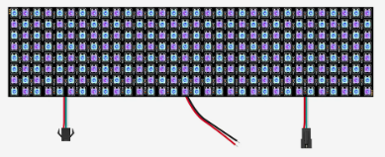

**Схема подключения:**

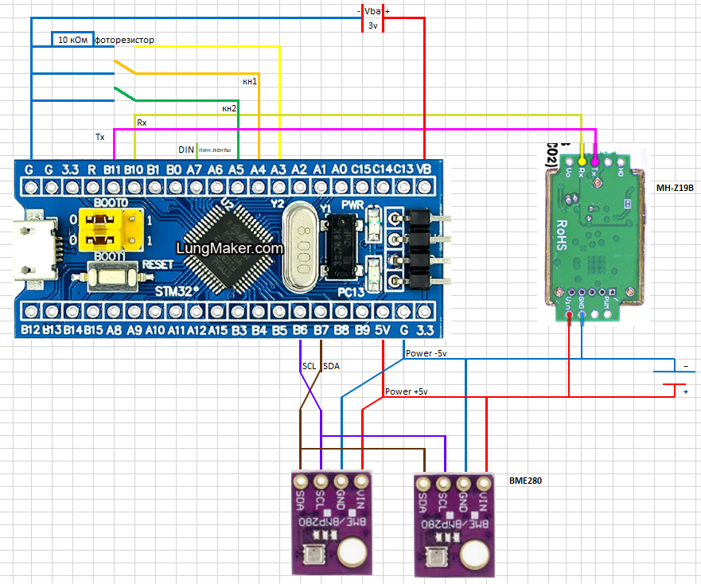

**Управление и настройка метеостанции:**

**Двойное нажатие** [кн.1] – в режим установки даты и времени Дальнейшее нажатие [кн.1] - последовательное переключение настройки Год – Месяц – Число – Часы – Минуты – Секунды – Корректировка скорости хода часов*.

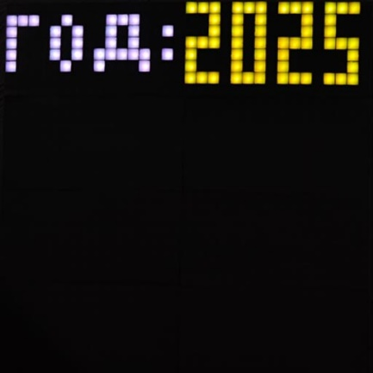 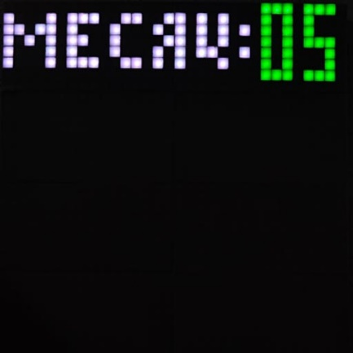 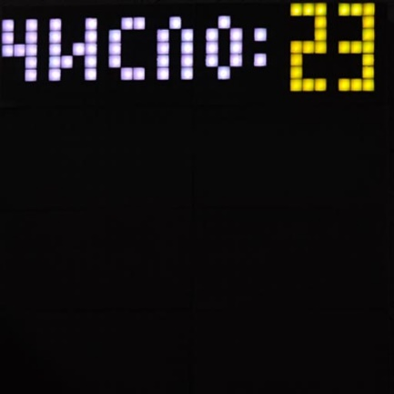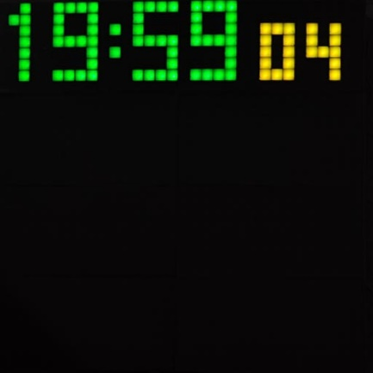 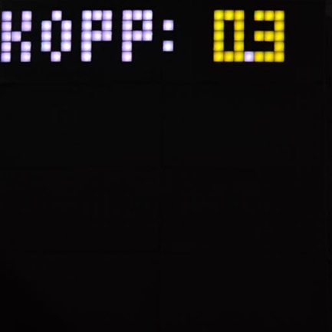

Выйти из режима настройки - удержание [кн.1] или переключение последовательно всех настраиваемых элементов

Установка даты/времени производится путем:

**одинарного нажатия** [кн.2] - увеличение на единицу настраиваемое значение;

**удержания** [кн.2] - постоянное увеличение настраиваемого значения пока нажата кнопка;

**Двойного нажатия** [кн.2] – уменьшение на единицу настраиваемого значения;

**Двойного нажатия и удержания на втором нажатии [кн.2]** – постоянное уменьшение настраиваемого значения пока нажата кнопка

*настройка скорости хода часов (сек/сут) (фактическая корректировка производится на целые секунды, т.е. если корректировка установлена как 0,2, то 1 раз в 5 суток добавляется 1 секунда);

**Пятикратное нажатие** [кн.2] – сохраняются настройки вида отображения показаний датчиков и часовых графиков.

**Одинарное нажатие** [кн.2] – последовательное переключение показаний в нижней части табло [currentMode]:

1. (показания на улице (Out)) Температура + Влажность + График(и)/давление,

(показания в квартире (In)) Температура + Влажность + График(и)/СО2. (отрицательные значения температуры отображаются синим цветом); [0]

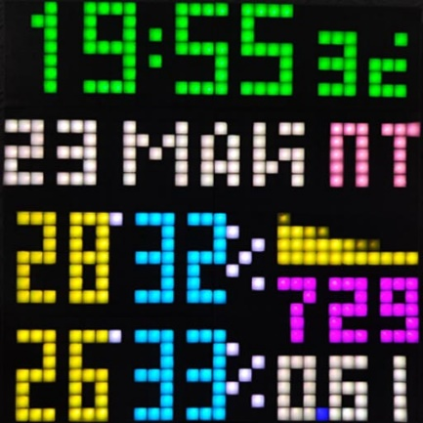

1. Температура на улице и в квартире до тысячных долей + часовой график; [1]

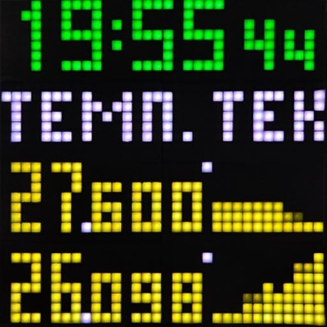

1. Относительная влажность на улице и в квартире + часовой график; [2]

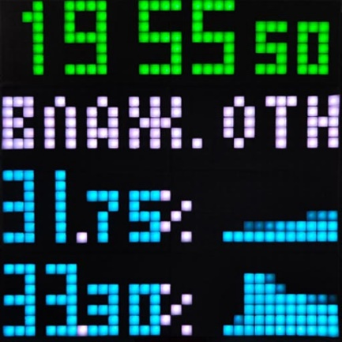

1. Абсолютная влажность на улице и в квартире + часовой график; [3]

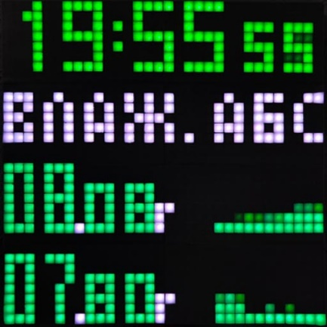

1. Давление до тысячных долей и содержание СО2 в квартире PPM; [4]   
   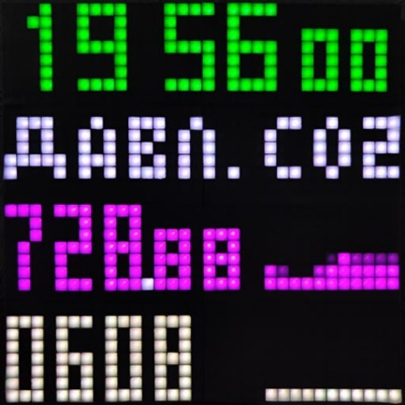
2. Точка росы на улице и в квартире + часовой график; [5]  
    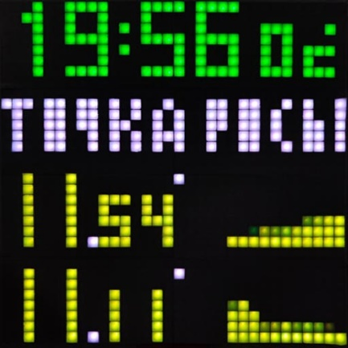
3. Температура за час (на начало и конец часа) на улице и в квартире; [10]   
   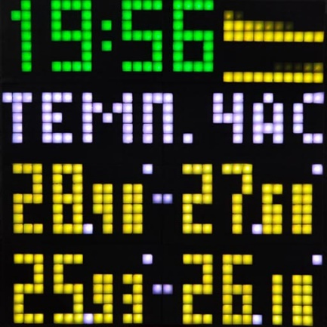
4. Относительная влажность за час (на начало и конец часа) на улице и в квартире; [11]   
   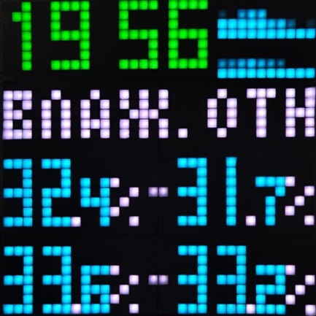
5. Абсолютная влажность за час (на начало и конец часа) на улице и в квартире; [12]

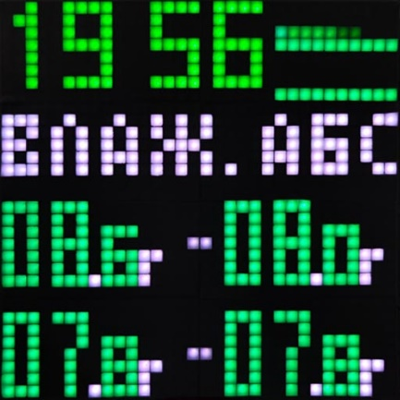

1. Давление и содержание СО2 за час (на начало и конец часа); [13]

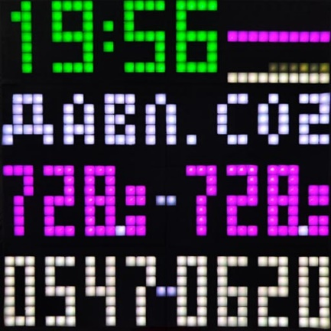

1. Точка росы за час (на начало и конец часа) на улице и в квартире; [14]

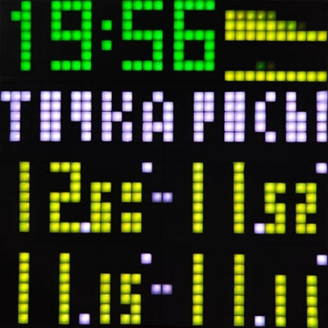

1. Суточный график температуры на улице и в квартире с последовательным отображением показаний за каждый час суток*; [20]

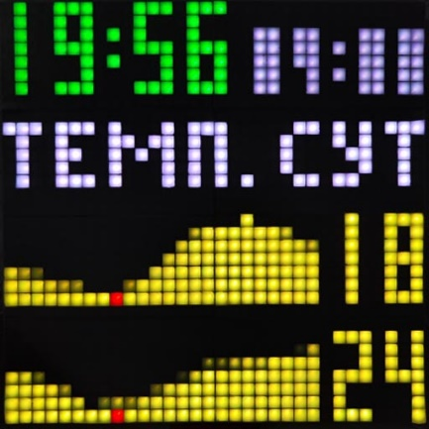

1. Суточный график относительной влажности на улице и в квартире с последовательным отображением показаний за каждый час суток; [21]

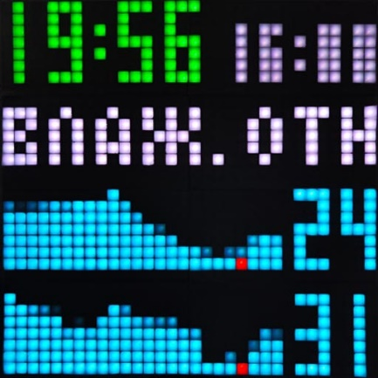

1. Суточный график абсолютной влажности на улице и в квартире с последовательным отображением показаний за каждый час суток; [22]

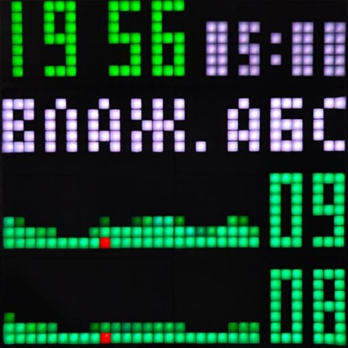

1. Суточный график давления и содержания СО2 с последовательным отображением показаний за каждый час суток; [23]

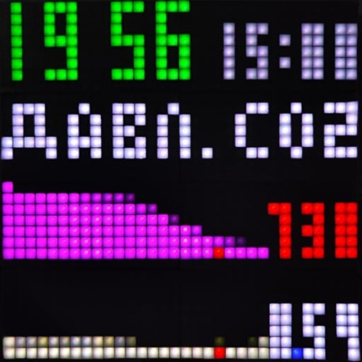

1. Суточный график точки росы на улице и в квартире с последовательным отображением показаний за каждый час суток; [24]

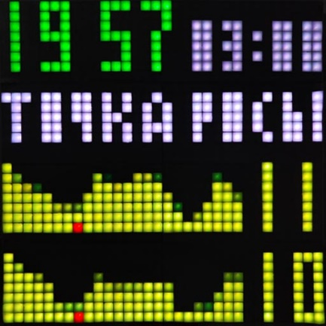

*в суточных графиках добавляется красная метка в нижней части, справа от графика отображается значение показателя (температура In, Out, влажность In, Out, давление, СО2, точка росы In, Out).

**Удержание** [кн.1] – автоматическое последовательное переключение показаний в нижней части табло как при одинарном нажатии.

**Одинарное нажатие** [кн.1] – переключение показаний в правой части 3 и 4 секции из 4-х:

1. Часовой график температуры (влажности, давления)* Out, давление, СО2
2. Крупно давление, СО2

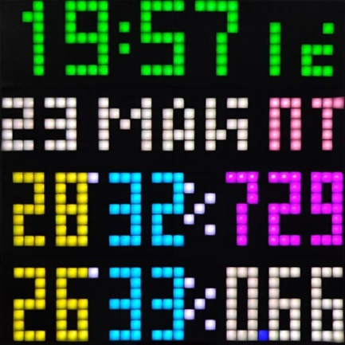

1. Часовой график температуры (влажности, давления) Out, давление, часовой график СО2 (температуры, влажности) In

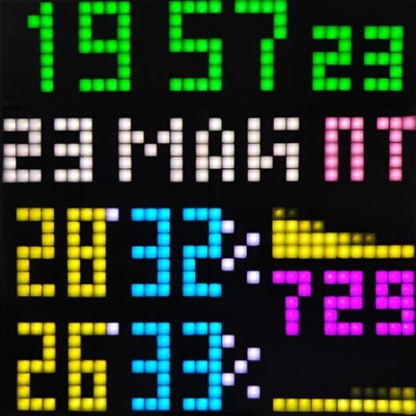

1. Крупно часовой график температуры (влажности, давления) Out, СО2

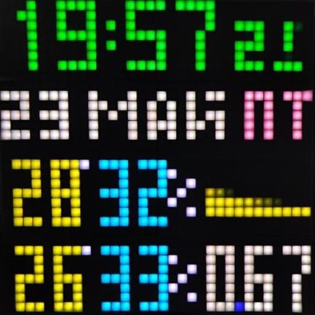

1. Часовой график температуры (влажности, давления) и влажности (давления, температуры) Out, СО2

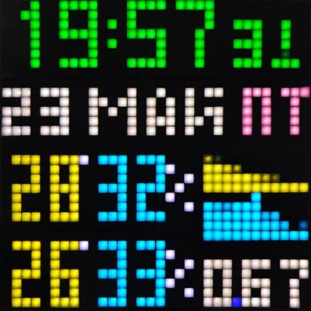

1. Крупно давление, часовой график СО2 (температуры, влажности) In

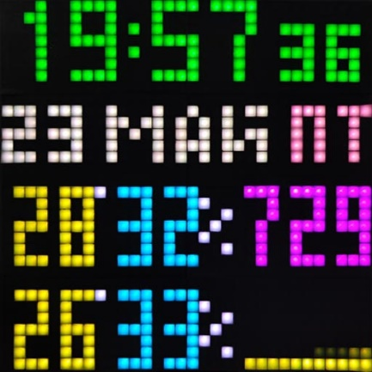

1. Давление, часовой график СО2 (температуры, влажности) и температуры (влажности, СО2) In

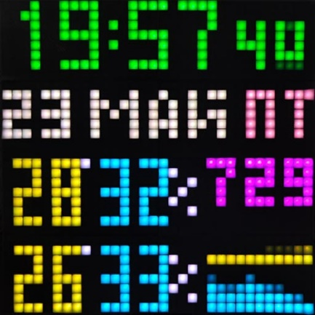

1. Часовой график температуры (влажности, давления) и влажности (давления, температуры) Out, часовой график СО2 (температуры, влажности) и температуры (влажности, СО2) In

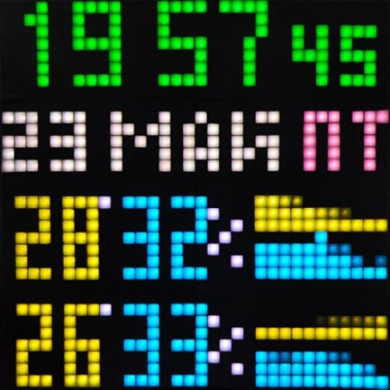

1. Крупно часовой график температуры (влажности, давления) Out, часовой график СО2 (температуры, влажности) In

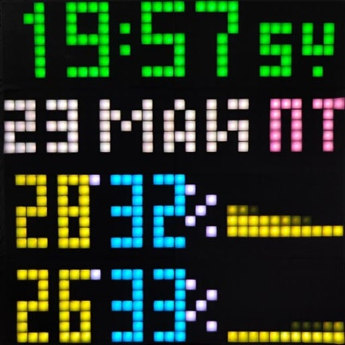

*какой график будет отображаться для графиков Out выбирается двойным нажатием [кн.2], для графиков In тройным нажатием [кн.2].

**Двойное нажатие** [кн.2] – последовательное переключение показаний часовых графиков Out температуры – влажности – давления

**Тройное нажатие** [кн.2] – последовательное переключение показаний часовых графиков In температуры – влажности – СО2

**Примечание**: плача чувствительна к качеству питания, поэтому для исключения зависания контроллера питайте плату стабилизированным напряжением 5В.

**Arduino IDE – выбор платы для загрузки:**

